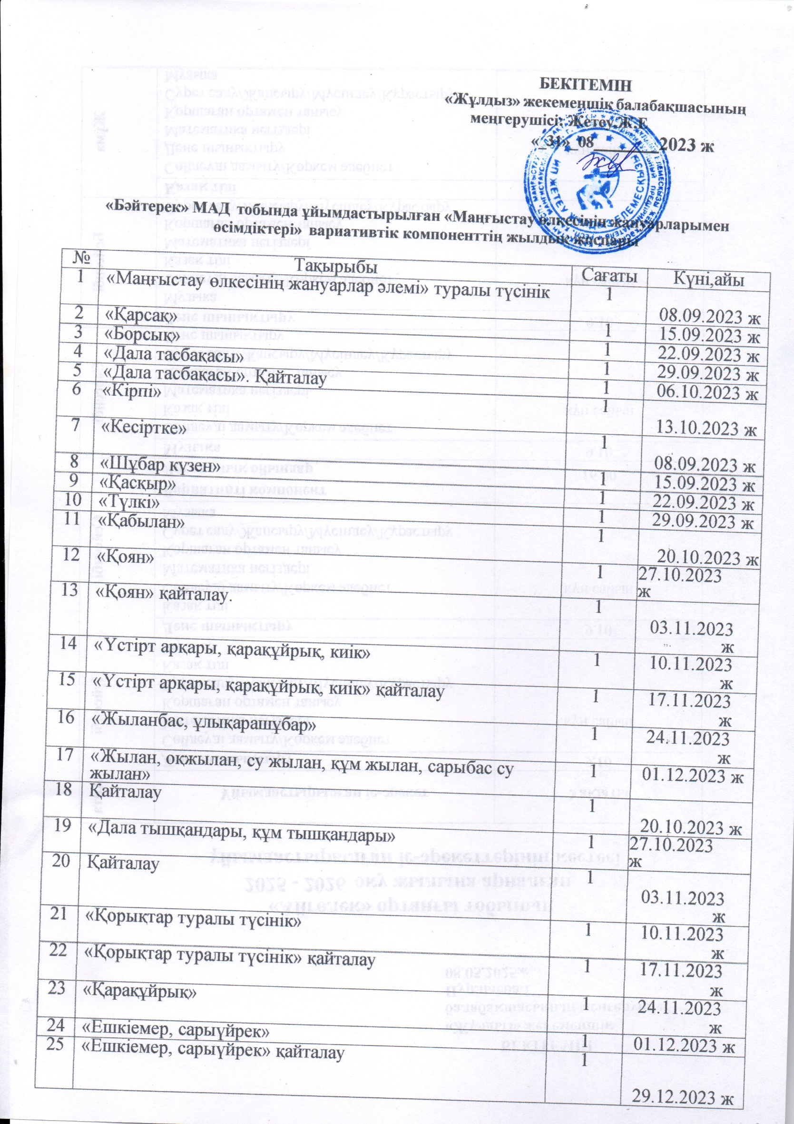

26 | «Түсайыр, түйе, адай тұқымды жылқы, қаракөл қойы, сиыр, ешкі» | 1 | 05.01.2024 ж
27 | Қайталау | 1 | 12.01.2024 ж
28 | «Ешкіемер, Каспий Гекконы, шиебөрі, қосаяқ» | 1 | 19.01.2024 ж
29 | Қайталау | 1 | 26.01.2024 ж
30 | «Үстірт мемлекеттік қорығы» | 1 | 02.02.2024 ж
31 | Қайталау | 1 | 16.02.2024 ж
32 | «Жабайы жануарлардың ұялары,індері,апандары»туралы түсінік | 1 | 23.02.2024 ж
33 | «Каспий теңізіндегі балықтар» | 1 | 01.03.2024 ж
34 | «Каспий құстары. Аққу, шағалла» | 1 | 15.03.2024 ж
35 | «Каспий құстары. қасқалдақ» | 1 | 22.03.2024 ж
36 | Қайталау | 1 | 29.03.2024 ж
 | Барлығы |  | 36 сағат

